Kulino -príprava raňajok
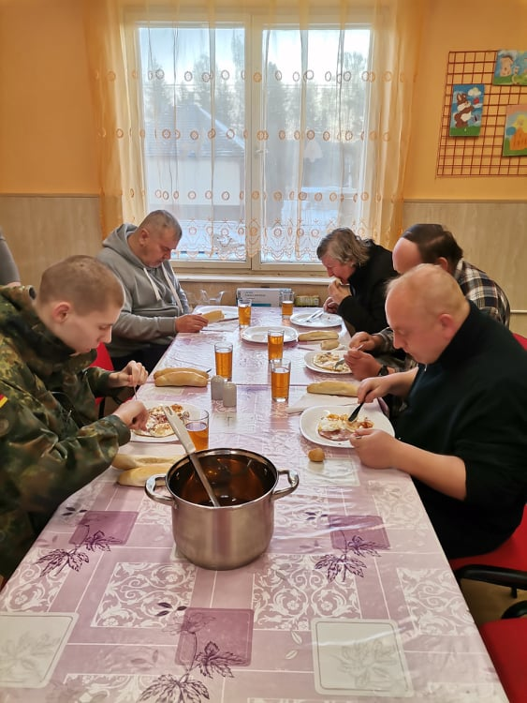
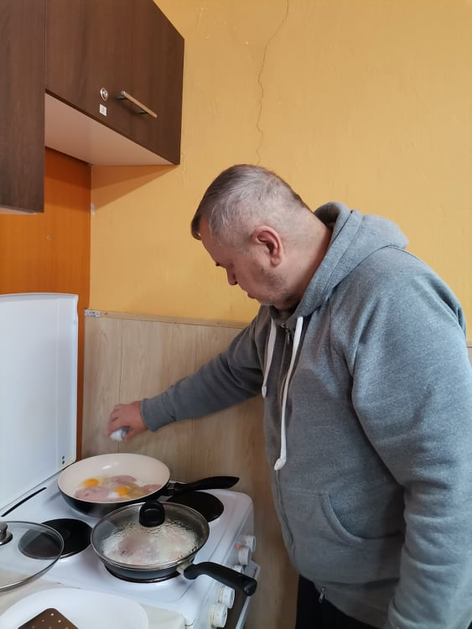
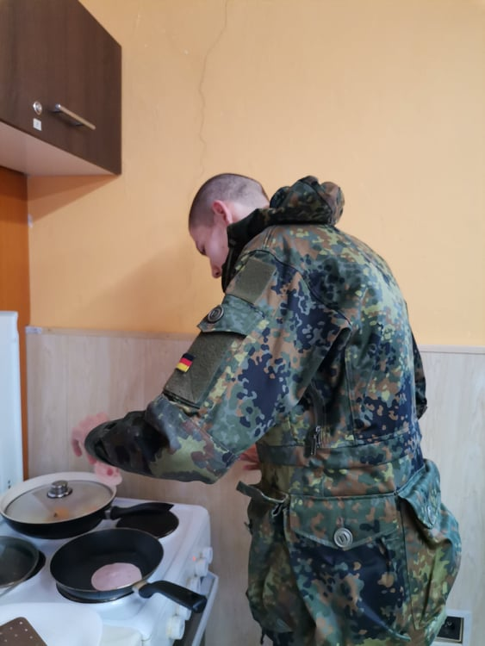
Najobľúbenejším jedlom na raňajky sa stala
praženica alebo pečená šunka s vajcom. K tomu čerstvé
rožky, citrónový čaj a skvelý deň pre nami.

